Tổng hợp cách chữa đau dạ dày hiệu quả mà không dùng thuốc
Đau dạ dày hay còn gọi là đau bao tử là căn bệnh phổ biến ở Việt Nam nói riêng và trên thế giới nói chung. Bệnh đau dạ dày thường gặp ở mọi lứa tuổi. Ở Việt Nam bệnh đau dạ dày chiếm 30% đồng nghĩa cứ 10 người sẽ có 3 người mắc chứng đau dạ dày.
Đau dạ dày do nhiều nguyên nhân gây ra, bệnh đau dạ dày thường do chế độ ăn uống không điều độ, ăn xong nằm, ăn uống các thực phẩm chứa nhiều acid gây ra viêm loét dạ dày như bia rượu, các thực phẩm quá khó tiêu. Và một vài trường hợp bị đau dạ dày kinh niên thường rất khó chữa nếu chữa được không sớm muộn sẽ tái phát. Khi đau bệnh nhân thường không biết triệu chứng mình bị đau dạ dày mà cảm giác thường đầy bụng, ợ hơi, hôi miệng hoặc hay bị chảy nước dãi nên khó để ý theo dõi. Khi bệnh đau dạ dày nặng lên thì mới đau thắt. Đói bụng cũng đau, ăn no cũng đau.
Tình trạng bệnh: Dạ dày là 1 bộ phận có chức năng tiêu hóa các thức ăn bắt đầu từ miệng đưa vào. Khi dạ dày bị đau thì có nhiều nguyên nhân :
– Ăn xong đi tắm liền làm cho niêm mạc dạ dày bị lạnh khó tiêu hóa, cứ tiếp tục như vậy trong 15 ngày là bị đau dạ dày. Để tránh tình trạng ấy, ta nên nghỉ ngơi 30 phút sau khi ăn rồi mới tắm.
– Uống đau nhức nhiều sau bữa ăn, thuốc làm cho các niêm mạc dạ dày bị tổn thương, sinh ra làm mỏng dạ dày và lở loét……
– Dạ dày dư chất chua (acid uric) dễ sinh ra bệnh gout.
Vậy làm thế nào để chữa đau dạ dày dứt điểm hiệu quả và cực kỳ đơn giản. Không gây khó khăn cho bệnh nhân. VnDoc xin chia sẻ cách chữa bệnh đau dạ dày như sau với những cách mà hiệu quả nhất.
Chữa đau dạ dày với đậu rồng
Đậu rồng hay còn gọi là đâu xương rồng có nơi gọi là đậu khế thuộc họ hàng nhà đậu dùng để làm thực phẩm không những vậy mà nó còn là một loại thảo dược tốt dùng trong y học, đặc biệt đậu rồng chữa bệnh đau dạ dày rất hiệu quả.
Đậu rồng già được trồng phổ biến tại khu vực miền Trung miền Nam, ngoài Bắc còn có tên gọi khác là đậu khế. Nếu răng bạn còn khỏe, hãy lấy Hột Đậu Rồng già, rang với muối cho vàng thơm hong để cháy, sáng sớm bụng đói, nhai , ăn khoảng 10 – 12 hột.
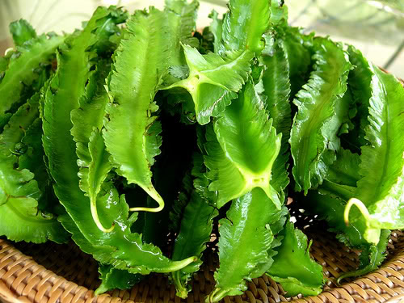
Nếu răng chỉ còn ít, thì xay nhuyễn, vẫn phải nhai 1 muổng cafe bột đó, mà nhai 20 lần rồi mới nuốt từ từ, liên tục trong khoảng 15 buổi sáng là khỏi bệnh, nếu người bị nặng thì cần dùng trong thời gian lâu hơn.
Chữa đau dạ dày với gừng
Gừng là một trong những vị thuốc tự nhiên chữa bệnh tốt nhất. Gừng chứa các thành phần kháng viêm cũng như có tác dụng chống oxy hóa. Sử dụng một lát gừng tươi sẽ giúp bạn dễ chịu hơn khi bị đau hay co thắt dạ dày.
Cách sử dụng:
– Thêm một vài lát gừng thái nhỏ vào tách trà buổi sáng hoặc buổi tối, đặc biệt là trà xanh sẽ hạn chế được cơn đau dạ dày trong vòng 2-3 ngày.
– Ngoài ra, bạn cũng có thể thêm một thìa nước cốt gừng tươi và một thìa nước chanh vào cốc nước lọc sau đó nguấy đều. Tiếp theo thêm một thìa mật ong vào hỗn hợp trên và uống đều đặn vào buổi sáng hàng ngày.
Chữa đau dạ dày với nước muối ấm
Nước muối ấm không chỉ là bài thuốc chữa viêm họng tại nhà hiệu quả mà còn có tác dụng chữa đau dạ dày rất tốt.
Cách sử dụng:
– Thêm một thìa muối vào nước ấm, nguấy đều cho muối tan hết. Hãy uống nước muối ấm ngay lập tức để chấm dứt tình trạng đau, co thắt và rối loạn chức năng dạ dày.
Chữa đau dạ dày với giấm táo
Giấm táo có tác dụng khử trùng và rửa ruột rất tốt. Nó giúp dạ dày hấp thu các chất dinh dưỡng và ngăn ngừa chứng khó tiêu, đồng thời có tác dụng chữa đau dạ dày hiệu quả.
Cách sử dụng:
– Cho hai hoặc ba thìa giấm táo vào một cốc nước ấm hoặc lạnh, nguấy đều. Uống trước khi ăn sẽ giúp bạn ngăn ngừa bệnh đau dạ dày.
Chữa đau dạ dày với nước ép bạc hà
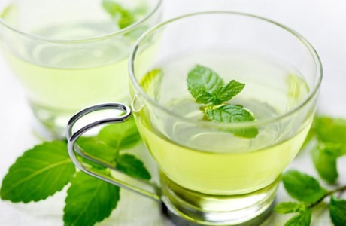
Lá bạc hà có tác dụng hỗ trợ tiêu hóa và được sử dụng để chữa trị chứng đau và co thắt dạ dày.
Cách sử dụng:
– Nhai một hoặc hai lá bạc hà tươi 2-3 lần trong vài ngày sẽ dịu bớt cơn đau dạ dày của bạn.
– Cho một vài nhánh bạc hà vào một cốc trà nóng. Uống 2-3 lần trong ngày.
– Trà bạc hà sẽ giúp bạn dứt hẳn những cơn đau dạ dày.
Chữa đau dạ dày với nước chanh
Chanh là loại hoa quả rất dễ kiếm. Nếu trong nhà không có gừng và bạc hà, bạn có thể uống thật nhiều nước chanh để làm giảm những cơn đau dạ dày.
Cách sử dụng:
– Cho 2-3 thìa đường nước chanh tươi vào nước ấm. Nguấy đều.
– Uống 2-3 cốc nước chanh mỗi ngày để làm dịu hẳn cơn đau dạ dày.
Trị bệnh đau dạ dày với trà hoa cúc
Trà hoa cúc giúp bạn giảm căng thẳng lo âu và có tác dụng chữa đau dạ dày rất tốt.
Cách sử dụng:
– Thêm một lát chanh khi uống trà hoa cúc sẽ giúp bạn làm dịu cơn đau dạ dày hiệu quả.
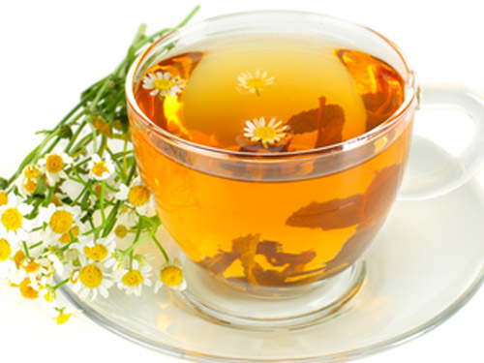
Chữa trị đau dạ dày với lô hội
Nước lô hội có tác dụng chữa bệnh rất tốt. Bạn có thể uống nước lô hội khi bị mắc các bệnh về đường ruột.
Cách sử dụng:
– Thêm một thìa nước lô hội vào một cốc nước ấm. Thêm nước chanh vào hỗn hợp này và ngoáy đều.
– Uống hai lần/ngày sẽ giúp dạ dày bạn dịu hẳn chứng co thắt, khó tiêu, đầy hơi và tiêu chảy.
Hạt cây thì là có tác dụng chữa đau dạ dày
Hạt cây thì là chứa các thành phần có tác dụng chữa trướng bụng và ngăn ngừa đau dạ dày.
Cách sử dụng:
– Cho một thìa hạt thì là vào cốc nước đun sôi. Nguấy đều và gạn hạt cây thì là ra.
– Cho một thìa cà phê nước cốt chanh vào nước và uống trước khi ăn để ngăn ngừa chứng khó tiêu và đau dạ dày.
Chữa đau dạ dày bằng nhiệt độ
Đặt túi chườm nóng hoặc một chai nước nóng lên dạ dày khi bạn cảm thấy đau. Ấn vào chỗ đau và giữ cố định trong vài phút. Bỏ túi chườm ra và tiếp tục đặt nó lần hai vào chỗ đau trong 2 phút.
Lặp lại quy trình này 4-5 lần trong ngày để làm dịu bớt cơn đau dạ dày.
Đồ ăn nhạt giúp giảm đau dạ dày
Ăn đồ nhạt giúp bạn dễ tiêu hóa khi bị đau dạ dày.
Một vài lưu ý:
– Tránh sử dụng các loại đồ ăn bơ sữa trong một vài ngày bởi trong đó có các vi sinh vật không có lợi cho dạ dày.
– Tránh đồ ăn cay, có mỡ hoặc đồ ăn ngọt. Thay vào đó ăn nhiều rau, củ, quả để làm dịu cơn đau.
Trị đau loét dạ dày với cam thảo
Phương thuốc này chỉ định cho bệnh loét dạ dày còn đau dạ dày các bạn nên áp dụng những phương pháp trên.
Cam thảo kích thích sự phòng thủ của cơ thể để ngăn chặn sự hình thành các vết loét. Đặc biệt nhiều thầy thuốc còn tín nhiệm cam thảo hơn hẳn các thuốc loại thuốc kháng axit khác trong điều trị viêm loét dạ dày.
Theo các nghiên cứu thì có 91% các bệnh nhân thành công trong điều trị viêm loét dạ dày bằng cách sử dụng cam thảo. Tuy nhiên, việc điều trị viêm loét dạ dày nên tiếp tục được điều trị thêm từ 8-16 tuần sau khi bệnh khỏi hẳn.
Cam thảo cần được ăn/ hoặc uống khoảng 20-30 phút trước bữa ăn để việc điều trị hiệu quả hơn các vết loét vì lúc ấy cam thảo sẽ hoạt động như một lớp màng trong dạ dày, từ đó giúp bảo vệ dạ dày của bạn. Ngoài ra, cam thảo giúp duy trì mức độ axit trong dạ dày từ đó nó kiểm soát trọng lượng cơ thể hiệu quả.
Chữa đau dạ dày bằng bột tinh nghệ và mật ong
Mật ong không chỉ rất ngon mà còn có tính kháng khuẩn tốt, thậm chí hiệu quả hơn cả thuốc kháng sinh, đặc biệt trong việc chữa lành nhanh các vết loét do nhiễm trùng và những vết thương nông trên da. Mật ong còn làm giảm độ acid của dịch vị nên những bài thuốc đông y chữa bệnh đau dạ dày thường có mật ong.
Bạn có thể uống mật ong chữa đau dạ dày với liều ba muỗng cà phê một lần, ngày ba lần, uống trước bữa ăn. Điều quan trọng là bạn hãy uống thuốc đúng theo hướng dẫn của bác sĩ điều trị và dứt điểm sớm, không nên để bệnh tái phát làm cho vi khuẩn kháng thuốc sẽ khó điều trị hơn.
Cách pha chế nghệ vàng với mật ong trị viêm loét dạ dày, tá tràng
Các vị thuốc:
Nghệ vàng, còn gọi là khương hoàng, uất kim.
Sắn dây còn gọi là cát căn, cam cát căn.
Quả chuối hột, chuối chát, xanh, non.
Mật ong tốt 1-2 lít.
Ba vị bằng nhau, rửa sạch, thái mỏng phơi khô, sao dòn, tán bột mịn trộn đều, cất nơi khô ráo. (Nếu không trồng củ sắn dây thì dùng bột sắn dây thay thế, nghiền mịn trộn đều với các vị trên).
Cách dùng và liều lượng:
Trước 3 bữa ăn, lấy 1 cái cốc sạch cho vào 150 ml nước sôi để nguôi. Cho 3 muỗng cà phê (15g) bột thuốc và 1 thìa cà phê mật ong (10 cc) khuấy cho thuốc tan đều.
Sau khi ăn xong thì uống cốc thuốc này, trước khi uống nước. Uống 1 ngày 3 lần sau 3 bữa ăn. Sáng – trưa – tối.
Hiệu quả điều trị:
Chứng viêm dạ dày (viêm hang vị, niêm mạc, cuống dạ dày và hành tá tràng): Uống liên tục từ 30-45 ngày có hiệu quả.
Chứng loét dạ dày hành tá tràng: Phải uống liên tục từ 90 ngày đến 120 ngày có hiệu quả lành vết thương.
Trước khi dùng thuốc phải nội soi, chụp X.quang để biết rõ chứng trạng và sau khi dùng thuốc nên nội soi hoặc chụp X.quang lại để thấy hiệu quả. Phải chuẩn bị đủ thuốc để uống liên tục, đừng uống gián đoạn, hiệu quả sẽ giảm.

